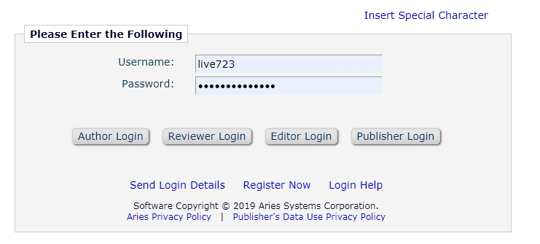

圖一 登入畫面，若要新註冊則按Register Now進入圖三

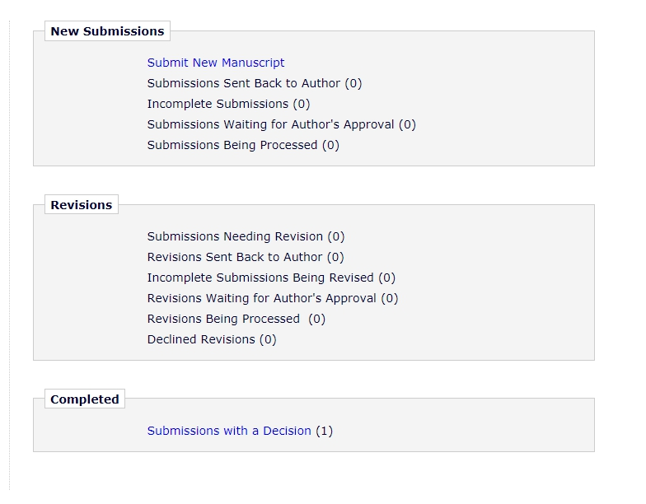

圖二 已有帳號者登入後的畫面，裡面的資訊包含:開始投稿、投稿中的paper狀態。

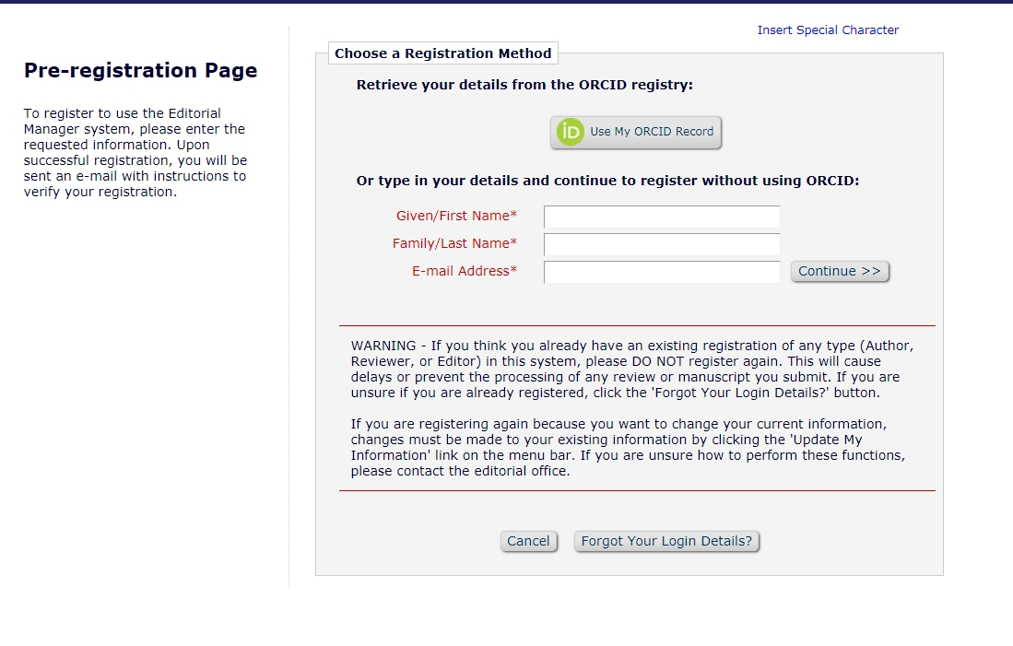

不需要

圖三 註冊畫面首頁

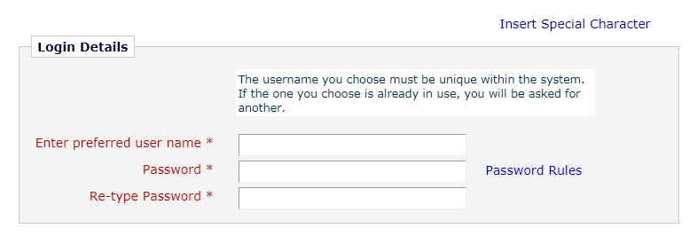

圖四 填入自訂帳密

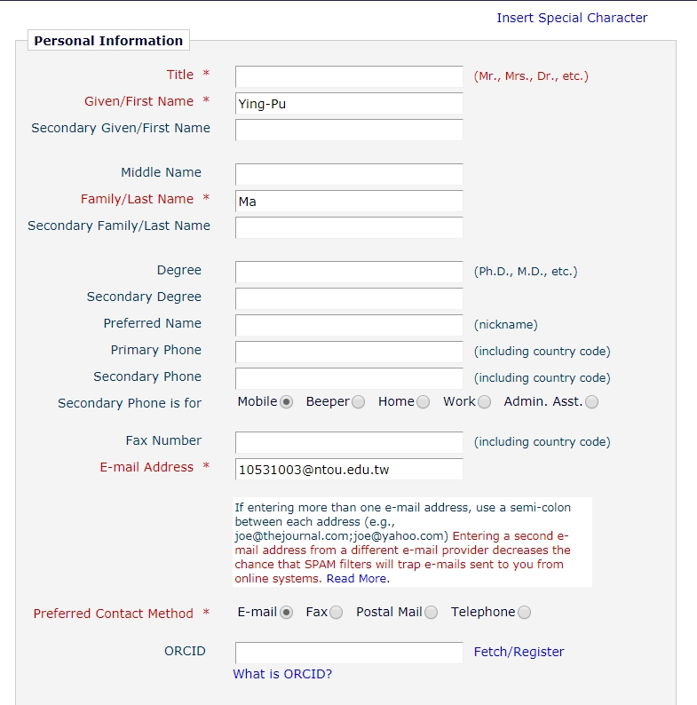

圖五 自動帶入圖三的3欄資料

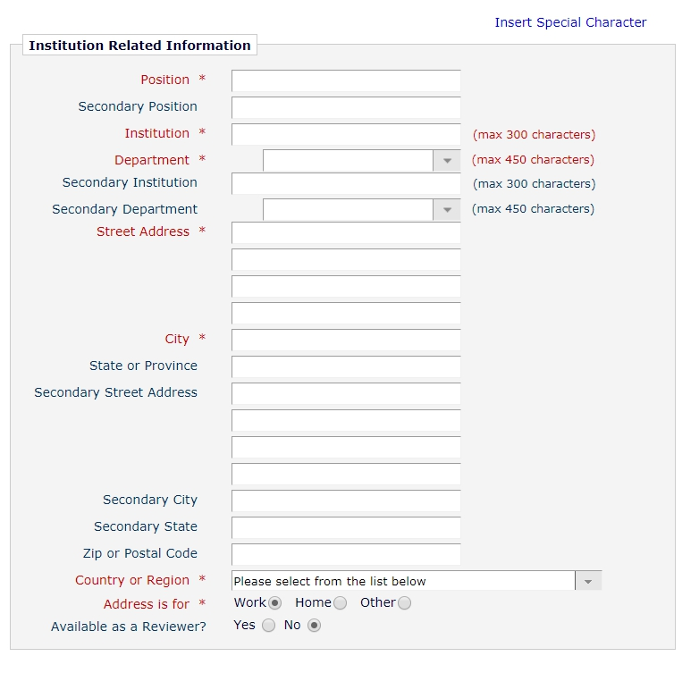

圖六 服務單位資料(包含職稱、單位名稱、詳細地址)

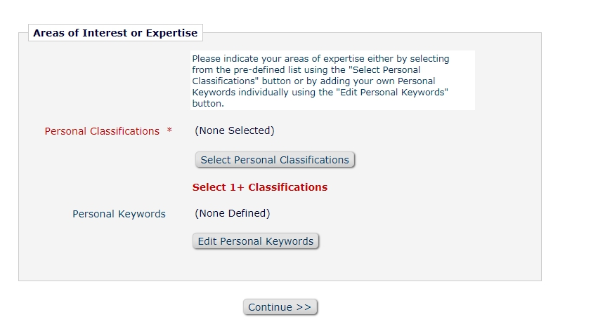

圖七 研究領域專長，(圖四~圖七在同一頁面)

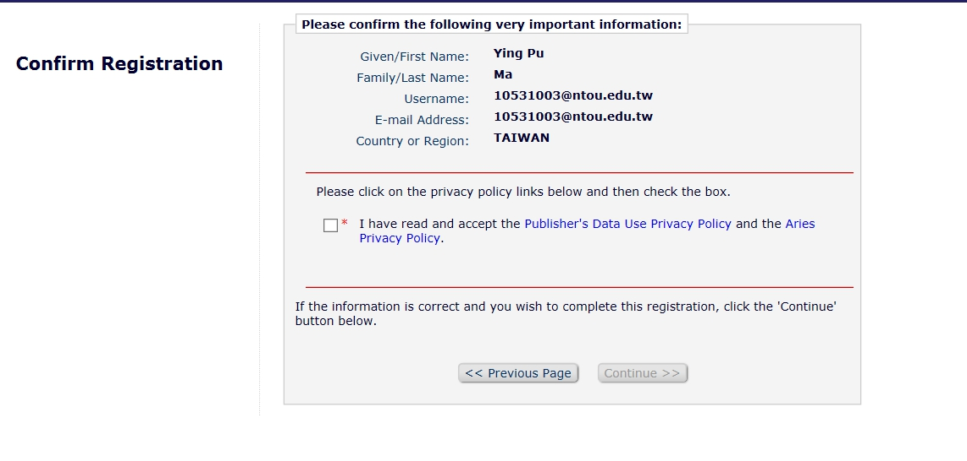

圖八 註冊確認畫面

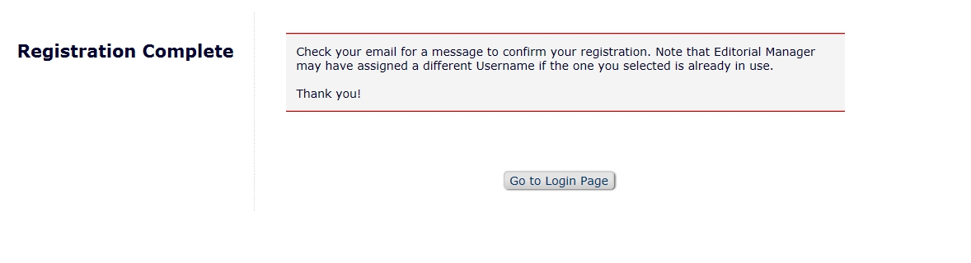

圖九 註冊成功畫面

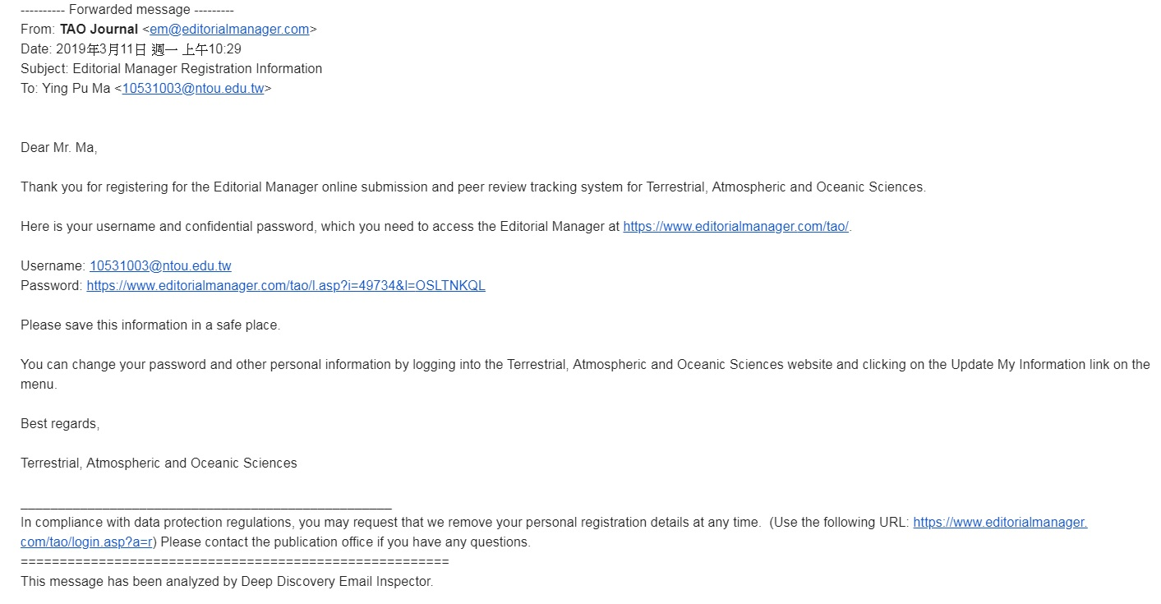

圖十 收到的註冊成功email